Pellet drzewny LAVA – 15 kg
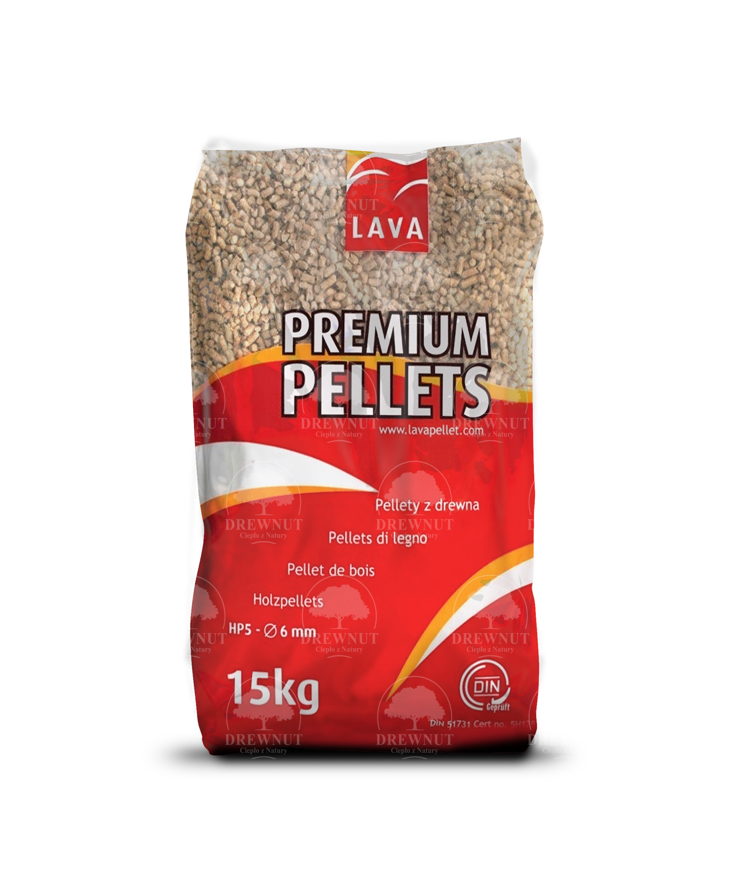

Opis produktu:
Pellet drzewny Stelmet LAVA to biopaliwo najwyższej jakości, stworzone wyłącznie z trocin świeżego drewna iglastego. Surowiec pochodzi z produkcji galanterii ogrodowej, dzięki czemu cały proces podlega ścisłej kontroli jakości. Trociny są wolne od zanieczyszczeń, nie zawierają klejów, farb ani dodatków chemicznych, co gwarantuje czyste spalanie oraz minimalną emisję zanieczyszczeń.
Dzięki naturalnym właściwościom drewna iglastego, pellet LAVA posiada doskonałą spoistość i nie wymaga stosowania polepszaczy. Jest to produkt przyjazny dla środowiska, a jego spalanie nie powoduje zwiększenia emisji CO₂ – ilość wydzielanego dwutlenku węgla jest równa ilości pochłoniętej przez roślinę w trakcie wzrostu.

Dane techniczne:
- Średnica pelletu (6 mm)– Standardowy rozmiar, pasujący do większości kotłów i pieców na pellet.
- Wysoka wartość opałowa (≥ 19,00 MJ/kg)– Zapewnia efektywne i długotrwałe ogrzewanie przy niskim zużyciu paliwa.
- Niska zawartość popiołu (≤ 0,39%)– Minimalizuje ilość odpadów i ogranicza konieczność czyszczenia kotła.
- Wilgotność (≤ 6,75%)– Optymalna zawartość wilgoci gwarantująca stabilne spalanie i wysoką wydajność.
- Naturalny skład– W 100% czyste trociny drzew iglastych, bez dodatków chemicznych.
- Ekologiczny wybór– Neutralność pod względem emisji CO₂, co czyni pellet LAVA przyjaznym dla środowiska.

Zalety:
- Wysoka kaloryczność i efektywność spalania
- Bardzo niska zawartość popiołu
- Czysty, ekologiczny skład bez domieszek
- Stała jakość i niezawodność
- Wygodne worki 15 kg – łatwy transport i magazynowanie

Zastosowanie:
Pellet LAVA przeznaczony jest do:
- kotłów i pieców na pellet
- kominków pelletowych
- systemów z automatycznym podajnikiem

Pakowanie i przechowywanie:
- Worek: 15 kg
- Paleta: 975 kg (65 worków)
- Przechowywać w suchym miejscu, z dala od wilgoci

Producent:
STELMET S.A.
ul. Gorzowska 20, 65-127 Zielona Góra, Polska
www.stelmet.com

